DOSSIER UNIQUE D’INSCRIPTION 2021/2022
Restaurant Scolaire – Etude – Garderie - ALSH
PIECES JUSTIFICATIVES A FOURNIR (les documents originaux et les photocopies correspondantes sont à remettre lors de la préinscription. Tout dossier incomplet ne pourra être enregistré).

- Justificatifs de domicile
Documents obligatoires : taxe d’habitation + facture EDF (moins de 3 mois) + assurance du domicile
Nouveau locataire : Bail officiel + quittance de loyer (tamponnée et signée) + assurance du domicile
Nouveau propriétaire : la partie finale de l’acte d’achat portant la mention de l’adresse et des noms, ou Déclaration achèvement et conformité des travaux si construction.
Famille hébergée chez : Attestation d’hébergement jointe dument complétée et accompagnée des pièces justificatives demandées sur le document

- Attestation de la CAF
Pour pouvoir bénéficier du tarif dégressif dans les conditions définies par le règlement de fonctionnement, merci de fournir l’attestation de quotient familial délivrée par la CAF, ou CCSS Monaco, ou justificatif MSA, ou dernier avis d’imposition (nouvelle inscription)

- 1 photo d’identité (nouvelle inscription)
- Livret de famille
- Acte mentionnant l’attribution de l’exercice de l’autorité parentale, ou copie du jugement de divorce, pour les parents divorcés, séparés ou concubins.

RENTRÉE SCOLAIRE
2021 / 2022

Service des Affaires Scolaires
317, route des Serres
06570 Saint-Paul de Vence
Tél. : 04 93 32 41 40 ou 04 93 32 41 69
@ : affaires.scolaires@saint-pauldevence.fr

PRÉINSCRIPTIONS

Le Service des Affaires Scolaires, seul habilité à prendre ces préinscriptions, se tient à votre disposition pour cette formalité ou pour répondre aux diverses demandes d’informations.

Sont concernés :

- Pour l’entrée à l’école maternelle :
Les enfants nés en 2018, qui auront 3 ans dans l’année civile.

- Pour l’entrée à l’école élémentaire :
Les enfants nés en 2015 qui auront 6 ans dans l’année civile.

- Cette démarche est valable également pour toute nouvelle inscription sur la commune.

ATTENTION : Les dossiers incomplets ne seront pas acceptés

RESPONSABLES DU FOYER DES ENFANTS : 2021/2022

FAMILLE : ……………………………………………………

Situation familiale :
□ Mariés □ Vie Maritale □ Séparés □ Divorcés □ Célibataire □ Veuf-Veuve □ Pacsé □ Garde alternée : semaines paires : □ responsable légal 1 ou □ responsable légal 2

Responsable 1 du foyer : Responsable 2 du foyer :
□ Mère □ Père □ Autre □ Mère □ Père □ Autre

Nom ………………………………………………….. Nom …………………………………………………..
Prénom ……………………………………………… Prénom ………………………………………………
Date de naissance ……………………………… Date de naissance ………………………………
Adresse ……………………………………………… Adresse ………………………………………………
…………………………………………………………… ……………………………………………………………
…………………………………………………………… ……………………………………………………………
Tél.fixe ……………………………………………… Tél.fixe ………………………………………………
Tél.mobile ………………………………………….. Tél.mobile …………………………………………..
Adresse mail ……………………………………… Adresse mail ……………………………………….
Profession ………………………………………….. Profession …………………………………………..
Tél. professionnel ………………………………. Tél. professionnel ……………………………….

J’autorise Je n’autorise pas la commune de Saint-Paul de Vence à consulter directement les éléments de mon dossier d’allocations familiales nécessaires à la constitution du dossier de mes enfants sur CTAP, site internet de la Caisse d’Allocations Familiales.

N° Allocataire CAF ……………………………
□ Régime général □ M.S.A. □ Autre

REVENUS : POUR BENEFICIER D’UN TARIF ADAPTE, COCHER UNE DES OPTIONS SUIVANTES :

OPTION 1

□ Mon dossier CAF est à jour.

Je remets mon attestation de moins de 2 mois au service des Affaires Scolaires.

OPTION 2

□ Je ne perçois pas de prestations CAF ou autres
ET / OU
□ Je n’autorise pas l’accès à mon dossier CTAP
DONC
Je fournis l’avis d’imposition 2020 sur les revenus 2019 et ma situation CAF (prestations perçues ou dossier clôturé)
OPTION 3

□ Je ne souhaite pas fournir de justificatif de revenus.

Je ne fournis pas de justificatif de revenus,
le tarif maximum me sera appliqué sans aucun remboursement possible.

Signature :

2021/2022

NOM DE L’ENFANT 1 : Nom : …………………………………………………………. Prénom :……………………………………………….
Date de naissance : …………………………….…………… Lieu de naissance :…………………………………………………………….
Ecole : □ Maternelle □ Elémentaire Niveau de classe 2021/2022 …………………………………………….
L’enfant fait-il l’objet d’un Protocole d’Accueil Individualisé* (concerne les enfants atteints de troubles de santé) :
□ oui □ non Alimentaire : □ oui Autre : □ oui

Modalités de sortie du périscolaire du soir
□ J’AUTORISE MON ENFANT A PARTIR SEUL POUR LE RETOUR AU DOMICILE (élèves d’élémentaire uniquement) dans ce cas, vous dégagez la mairie et le personnel de l’accueil périscolaire de toute responsabilité après le départ de l’enfant.
OU
□ JE DESIGNE DES PERSONNES HABILITEES MAJEURES POUR LA SORTIE DE MON ENFANT (autres que les responsables du foyer) : dans ce cas mon enfant ne pourra quitter l’école sans être accompagné d’une personne expressément autorisée, celles-ci devront pouvoir présenter obligatoirement une pièce d’identité. En cas d’imprévu, il est vivement conseillé de prévenir les coordonnateurs périscolaires.

Nom Prénom | Téléphone | Lien avec l’enfant | Peut être prévenu en cas d’urgence
 |  |  | □ oui □ non
 |  |  | □ oui □ non
 |  |  | □ oui □ non
 |  |  | □ oui □ non

NOM DE L’ENFANT 2 : Nom : ……………………………………………………………. Prénom :……………………………………………….
Date de naissance : …………………………………………….. Lieu de naissance :…………………………………………………………….
Ecole : Maternelle □ Elémentaire □ Niveau de classe 2021/2022 ………………………………
L’enfant fait-il l’objet d’un Protocole d’Accueil Individualisé* (concerne les enfants atteints de troubles de santé) :
□ oui □ non Alimentaire : □ oui Autre : □ oui

Modalités de sortie du périscolaire du soir
□ J’AUTORISE MON ENFANT A PARTIR SEUL POUR LE RETOUR AU DOMICILE (élèves d’élémentaire uniquement) dans ce cas, vous dégagez la mairie et le personnel de l’accueil périscolaire de toute responsabilité après le départ de l’enfant.
OU
□ JE DESIGNE DES PERSONNES HABILITEES MAJEURES POUR LA SORTIE DE MON ENFANT (autres que les responsables du foyer) : dans ce cas mon enfant ne pourra quitter l’école sans être accompagné d’une personne expressément autorisée, celles-ci devront pouvoir présenter obligatoirement une pièce d’identité. En cas d’imprévu, il est vivement conseillé de prévenir les coordonnateurs périscolaires.

Nom Prénom | Téléphone | Lien avec l’enfant | Peut être prévenu en cas d’urgence
 |  |  | □ oui □ non
 |  |  | □ oui □ non
 |  |  | □ oui □ non
 |  |  | □ oui □ non

PRÉINSCRIPTION 2021 / 2022

Réservé aux parents séparés, divorcés, en instance de divorce

Je soussigné(e) M. ou Mme (*) .………………………………………………………………………, représentant légal de

l’enfant…………………………………………………………………………………….……………………….. déclare sur l’honneur

AVOIR INFORMÉ M. ou Mme (*) ……………………………………………………………………….. père ou mère de

l’enfant, de la démarche entreprise ce jour et des renseignements portés sur ce document.

*Rayer la mention inutile

St-Paul de Vence, Signature du représentant légal

Le ………………………..

2021/2022

INFORMATIONS PÉRISCOLAIRES :

Enfant 1
Nom Prénom : ……………………………………………………………………………….. Niveau scolaire : ……………………

 | Garderie du matin  7h30 à 8h20 | Centre de Loisirs mercredi | Restauration  Scolaire* | Garderie soir  Maternelle | Etude surveillée Primaire | Ramassage scolaire
Lundi |  |  |  |  |  | Matin : ●  □ oui □ non
Mardi |  | □ oui
Jeudi |  | tous |  |  |  | Soir : ●  □ oui □ non
Vendredi
*Régime particulier : ……………………………. ● Nom de l’arrêt : ………………………………..

Enfant 2
Nom Prénom : ……………………………………………………………………………….. Niveau scolaire : ……………………

 | Garderie du matin  7h30 à 8h20 | Centre de Loisirs mercredi | Restauration  Scolaire* | Garderie soir  Maternelle | Etude surveillée Primaire | Ramassage scolaire
Lundi |  |  |  |  |  | Matin : ●  □ oui □ non
Mardi |  | □ oui
Jeudi |  | tous |  |  |  | Soir : ●  □ oui □ non
Vendredi
*Régime particulier : ……………………………. ● Nom de l’arrêt : …………………………………

**********

MÉDECIN TRAITANT : Nom ………………………………………. Téléphone …………………………………………………

*Un Projet d’Accueil Individualisé (P.A.I.) doit être mis en place avec l’école pour tous cas nécessitant des soins particuliers.

En cas d’absence des parents, pour des cas graves, il sera fait appel aux sapeurs-pompiers qui dirigeront l’enfant sur l’hôpital compétent.

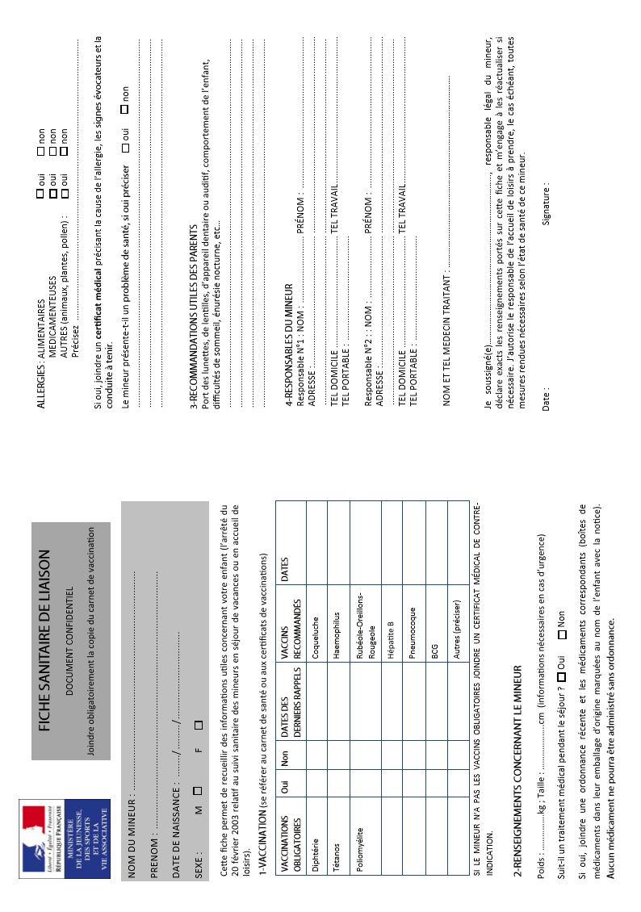

2021 / 2022

Je soussigné(e) ……………………………………………………………….père, mère, sollicite l’admission de mes enfants en activité(s) péri ou extra-scolaire pour l’année 2021/2022

- M’engage à informer le service des affaires scolaires de toutes modifications concernant le dossier de mes enfants et déclare exacts les renseignements communiqués,

- J’atteste avoir pris connaissance du règlement intérieur sur le site de la mairie de Saint-Paul de Vence : www.saintpauldevence.org

Date : Signature du père : Signature de la mère :

AUTORISATIONS

- Autorise la commune de Saint-Paul de Vence à utiliser les courriels précisés sur cette fiche d’admission pour des informations relatives à la Direction Jeunesse et à la vie scolaire et en direction de la famille, □ oui □ non
- J’accepte de recevoir les factures par courriel □ oui □ non

Si oui je précise l’adresse mail : ………………................................................................................

- Autorise la mairie de Saint-Paul de Vence à utiliser, libre de tous droits, l’image de mes enfants dans le cadre de ses activités. □ oui □ non

* Les informations recueillies dans ce dossier sont récoltées et utilisées par la ville de Saint-Paul de Vence uniquement pour finalité de traitement (gestion de l’enfance, gestion du site internet, vérification de l’attache avec la commune).
Elles sont conservées selon les durées en vigueur conformément au Règlement (UE) 2016/679 du Parlement Européen relatif à la Protection des Données Personnelles.

ATTESTATION D’HEBERGEMENT
Je soussigné(e) :
Nom :………………………………………………………………….Prénom :…………………………………………............
Né(e) le :………………………………………………………….à :………………………………………………………………..
Demeurant (adresse complète) :………….………………………………………………………………………………… ……………………………………………………………………………………………………………………………….………………………………………………………………………………………………………………………………..…………………………….
Certifie sur l’honneur héberger à mon domicile ci-dessus mentionné :
□ Mme □ M.
Nom :………………………………………………………………….Prénom :…………………………………………............
Né(e)le :…………………………………………………………….. à :………………………………………………………………
Depuis le : …...….………………………………………………………………………………………………………………..……

Fait à Saint-Paul de Vence, Signature de l’hébergeant :
Le …………………………………

Pièces obligatoires :
- Pièce d’identité de l’hébergeant
- Taxe habitation de l’hébergeant
● 2 factures au nom de la personne hébergée

En application de l’article 441-7 du code pénal, est puni d’un an d’emprisonnement et de 15 000 euros d’amende le fait :
▪ d’établir une attestation ou un certificat faisant état de fait matériellement inexacts,
▪ de falsifier une attestation ou un certificat originairement sincère,
▪de faire usage d’une attestation ou d’un certificat inexact ou falsifié.

